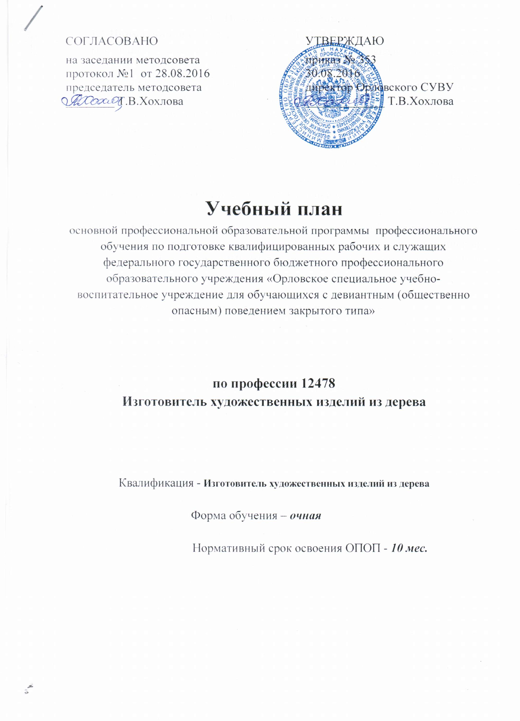

СОГЛАСОВАНО |  | УТВЕРЖДАЮ
на заседании методсовета |  | приказ № ___
протокол №1 от 28.08.2016 |  | 29.08.2016
председатель методсовета |  | директор Орловского СУВУ
________ Т.В.Хохлова |  | _____________ Т.В.Хохлова

Учебный план
основной профессиональной образовательной программы профессионального обучения по подготовке квалифицированных рабочих и служащих федерального государственного бюджетного профессионального образовательного учреждения «Орловское специальное учебно-воспитательное учреждение для обучающихся с девиантным (общественно опасным) поведением закрытого типа»

по профессии 12478
Изготовитель художественных изделий из дерева

Квалификация - Изготовитель художественных изделий из дерева

Форма обучения – очная

Нормативный срок освоения ОПОП - 10 мес.

- Пояснительная записка
1.1 Нормативная база реализации ОПОП ОУ.
Настоящий учебный план программы подготовки квалифицированных рабочих и служащих профессионального обучения федерального государственного бюджетного профессионального образовательного учреждения «Орловское специальное учебно-воспитательное учреждение для обучающихся с девиантным (общественно опасным) поведением закрытого типа» разработан на основе федерального государственного образовательного стандарта, утвержденного приказом Министерства образования и науки Российской Федерации № 817 от 2 августа 2013 г., зарегистрированного Министерством юстиции (рег. № 29709 от 20 августа 2013) 54.01.03. Изготовитель художественных изделий из дерева.
Учебный план обеспечивает выполнение "Гигиенических требований к условиям обучения общеобразовательных учреждений", утверждённых постановлением Главного государственного санитарного врача Российской Федерации от 29 декабря 2010 года № 189 "Об утверждении СанПиН 2.4.2.2821-10".

1.2 Организация учебного процесса и режим занятий
Начало учебного года 1 сентября, окончание обучения – 30 июня. Каникулы – 2 недели между первым и вторым полугодием.
Учебная нагрузка обучающихся – 36 часов в неделю. Продолжительность учебной недели- шесть дней.
Продолжительность учебных занятий (уроков)– 45 минут, возможны сгруппированные уроки по 2 урока.
Учебная практика проводится в течение всего учебного года по 7 часов в неделю. Производственная практика проводится 1 неделя в первом полугодии и 4 недели во втором полугодии.

1.3. Порядок аттестации обучающихся.
Аттестация обучающихся проводится в соответствии с Положением о промежуточной и итоговой аттестации. Качество освоения учебных дисциплин оценивается в процессе текущего контроля и промежуточной аттестации.
Текущий контроль знаний обучающихся по дисциплинам общепрофессионального цикла проводится в пределах учебного времени, отведенного на соответствующую учебную дисциплину, в форме зачетов, контрольных работ, тестов, рефератов, практических работ и др.
Промежуточная аттестация проводится в форме зачетов, дифференцированных зачетов и экзаменов.
Зачеты по учебной и производственной практике, а также по всем изучаемым предметам в конце семестров.
Дифференцированные зачеты проводятся по предметам профессионального цикла в конце каждого учебного года или по завершении изучения предмета, кроме тех предметов, по которым предусмотрен экзамен.
Государственная (итоговая) аттестация проходит в 6 семестре, включает защиту выпускной квалификационной работы: выпускная практическая квалификационная работа и письменная экзаменационная работа.
Обязательные требования – соответствие тематики выпускной квалификационной работы содержанию профессиональных модулей; выпускная практическая квалификационная работа должна предусматривать сложность работы не ниже 2 - 3 разряда. По результатам ГИА выпускникам присваиваются квалификаций: изготовитель художественных изделий из дерева 2-3 разряда.

Учебный план
по профессии Изготовитель художественных изделий из дерева

Квалификация: Изготовитель художественных изделий из дерева.
Форма обучения – очная 7 класс
Нормативный срок обучения - 588 час.
Индекс | Элементы учебного процесса, в | Время в | Макс. учебная | Обязательная
 | т.ч. учебные дисциплины, | неделях | нагрузка | учебная нагрузка
 | профессиональные модули, |  | обучающегося, | Всего | В том
 | междисциплинарные курсы |  | час. |  | числе  практ.  занятий
I | 2 | 3 | 4 | 5 | 6
ОП.00 | Общепрофессиональный цикл |  | 70 | 70 | 43
ОП.01 | Основы изобразительного искусства. |  | 20 | 20 | 18
ОП.02 | Черчение и перспектива. |  | 20 | 20 | 13
ОП.03 | История народных художественных промыслов России. |  | 10 | 10 | 3
ОП.04 | Основы композиции и дизайна. |  | 20 | 20 | 9
П.00 | Профессиональный цикл |  | 483 | 483 | 12
ПМ.01 | Подготовка материалов, инструмента, рабочего места для проведения технологических операций по созданию художественных изделий |  | 169 | 169
МДК.01.01 | Методы подготовки материалов и оборудования для работы. |  | 15 | 15 | 3
ПМ 02. | Изготовление художественных изделий из дерева различной степени сложности. |  | 314 | 314
МДК 02.01. | Техника изготовления и декорирования художественных изделий из различных древесных материалов. |  | 36 | 36 | 6
МДК 02.02. | Реставрация художественных изделий из дерева. |  | 12 | 12 | 3
 | Всего по учебным дисциплинам и профессиональным модулям |  | 553 | 553 | 55
УП.01  УП.02 | Учебная практика  Учебная практика | 17 х7ч  18 х7ч | 119  126 | 119  126
ПП.01 | Производственная практика | 1 х 35ч | 35 | 35
ПП.02 | Производственная практика | 4 х 35ч | 140 | 140
ГИА.00 | Государственная (итоговая) аттестация | 1 | 35

ГИА.01 | Защита выпускной квалификационной работы
ВК.00 | Время каникулярное | 2
Всего |  | 43 | 588+ВК
3.1. Календарный график учебного процесса
Месяцы | Сентябрь |  |  |  |  | Октябрь |  |  |  | Ноябрь |  |  |  | Декабрь |  |  |  |  | Январь |  |  |  | Февраль
Недели | 1 | 2 | 3 | 4 | 5 | 6 | 7 | 8 | 9 | 10 | 11 | 12 | 13 | 14 | 15 | 16 | 17 | 18 | 19 | 20 | 21 | 22 | 23 | 24 | 25 | 26
I | Т,у | Т,у | Т,у | Т,у | Т  ,  у | Т,у | Т | Т,у | Т,у | п,у | Т,у | Т,у | Т | Т,у | Т,у | Т,у | Т,у | Т,у | к | к | Т,у | Т,у | Т,у | Т,у | Т,у | п

Месяцы | Март |  |  |  |  | Апрель |  |  |  | Май |  |  |  | Июнь
Недели | 27 | 28 | 29 | 30 | 31 | 32 | 33 | 34 | 35 | 36 | 37 | 38 | 39 | 40 | 41 | 42 | 43
I | Т,у | Т,у | Т,у | Т,у | Т,у | Т,у | п | Т,у | Т,у | Т,у | Т,у | Т,у | Т,у | Т,у | п | п | г

Т | Теоретическое обучение | Э | Экзаменационная сессия | К | Каникулы
Д | Выпускная квалификационная работа | У | Учебная практика
Г | Государственная итоговая аттестация | П | Производственная практика

Перечень кабинетов, лабораторий, мастерских
и других помещений для подготовки по профессии Изготовитель художественных изделий из дерева

№ п/п | Наименование
1 | Кабинет основ строительного производства
2 | Кабинет технической и строительной графики
3 | Кабинет электротехники
4 | Кабинет безопасности жизнедеятельности
5 | Компьютерный класс
6 | Мастерская столярная
7 | Мастерская столярно-механическая
8 | Лаборатория измерительная
9 | Вспомогательные участки, механической обработки деталей.
10 | Спортивный зал
11 | Открытый стадион широкого профиля с элементами полосы препятствий
12 | Стрелковый тир
13 | Библиотека, читальный зал с выходом в сеть Интернет
14 | Актовый зал.

